04 Можете ли? Морски шах

Преносимият компютър е удобен, когато човек пътува. Компютърната игра е начин за прекарване на времето, когато ви е скучно.

Ваша задача, ако се съгласите е да напишете класическата игра на Морски шах с Visual Basic.Net. Дърк откри кода на програмата на неизвестен уеб сайт, но изходния код на формата липсваше. Вие трябва да създадете формата така, че да съответства на кода. Ако направите всичко правилно ще имате работеща игра Морски шах.

Вземете от вашия учител или от сайта на курса, ако се обучавате в Интернет, шаблона с изходен код от секция 04. Поставете го в собствена директория.
Отворете Visual Studio, от менюто File изберете командата Open Project и отворете файла TicTacToe.sln. Като алтернативен вариант можете да използвате My Computer, за да изберете файла TicTacToe.sln, след което да щракнете два пъти върху него. Средата на Visual Studio ще се отвори автоматично.
Вашата задача е да добавите обекти върху формата като използвате Прозореца Toolbox, така че формата да изглежда като тази по-долу. Също така трябва да обновите елементите в прозореца на свойствата както е описано по-долу.

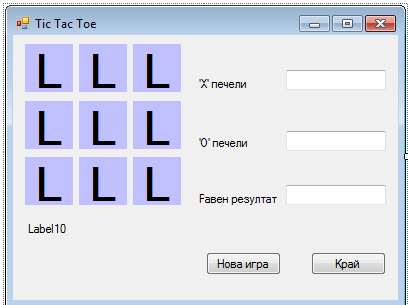
1) Щракнете върху формата, за да установите фокуса върху нея. Променете нейното свойство текст на Tic Tac Toe.
2) Създайте 9 етикета и ги номерирайте от 1 до 9. Подредете ги така, че етикет 1 да бъде в горния ляв ъгъл на формата, а етикет 9 – в долния десен. Можете да спестите време като създадете един етикет, настроите свойствата му и след това го размножите 8 пъти. Задайте следните стойности на свойствата:
AutoSize | False
Height | 48
Width | 48
Font | Microsoft Sans Serif Bold 36
BackColor | Може да оставите сивия цвят по подразбиране.
Text | Можете да оставите текста по подразбиране.

3) Създайте етикет с номер 10 под предходните 9.

AutoSize | False
Height | 25
Width | 175
Font | Microsoft Sans Serif Bold 16
BackColor | Може да оставите стойността по подразбиране.
Text | Може да оставите стойността по подразбиране.

4) Създайте три етикета с номера от 11 до 13. Променете текста им на “X печели”, “O печели” и “Равен резултат”, както е показано в примера.
5) Създайте три текстови полета с номера от 1 до 3. Поставете ги непосредствено до етикетите , създадени в стъпка 4.

6) Създайте бутон с номер 1, както е показано. Променете текста му на “Нова игра”.
7) Създайте бутон с номер 2, както е показано. Променете текста му на “Край”.

Веднъж след като сте създали формата, изградете приложението. Ако няма грешки изберете опцията Start Debugging от менюто Start, за да стартирате програмата.

Ако програмата ви работи правилно, я покажете на учителя си.

Продължение / Обобщение

- Променете цвета на фона на формата.
- Променете шрифта на Microsoft Sans Serif Bold 10 на всички бутони, текстови полета и др. Можете ли да промените шрифта на всички елементи едновременно като преди това щракнете върху тях при натиснат клавиш CTRL?
- Добавете текстови полета за имената на играчите.

